Těhotenství mladistvých a sexuální zneužívání
(pracovní list)

Anotace:
Pracovní list je zaměřen na problematiku předčasného zahájení pohlavního styku a s tím související i těhotenství mladistvých, a na sexuální zneužívání v dětství.

Očekávaný výstup:
Žáci chápou pojem reprodukční zdraví a znají rizika předčasného zahájení pohlavního života a sexuálního zneužívání v dětství.

Vzdělávací oblast:
Člověk a jeho zdraví

Tematická oblast:
Rozmnožování a sexuální výchova

Věk:
8. a 9. ročník

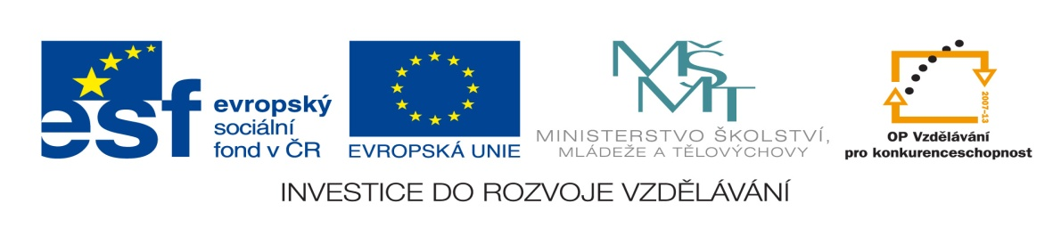
Datum:
15. 10. 2011

- Reprodukční zdraví je………………………………………………………………………………
a důležitá je znalost…………………………………………………………………………………

- Budoucí těhotenství ženy může ohrozit:
- ………………………………………………………………………………………………………
- ………………………………………………………………………………………………………
- ………………………………………………………………………………………………………
- ………………………………………………………………………………………………………
- ………………………………………………………………………………………………………
- ………………………………………………………………………………………………………
- ………………………………………………………………………………………………………

- V čem spočívají rizika těhotenství mladistvých?
- Rizika pro matku:
  - …………………………………………………………………………………………….
  - …………………………………………………………………………………………….
  - …………………………………………………………………………………………….
  - ……………………………………………………………………………………………
- Rizika pro dítě:
  - …………………………………………………………………………………………….
  - …………………………………………………………………………………………….
  - …………………………………………………………………………………………….

- Vysvětli pojem promiskuita:
………………………………………………………………………………………………………………………………………………………………………………………………………………………………………………………………………………………………………………………………………………..

- Sexuální zneužívání v dětství zahrnuje: ……………………………………………………
………………………………………………………………………………………………………………………………………………………………………………………………………………………………………………………………………………………………………………………………………………

- Roztřiď tyto formy sexuálního zneužívání do skupin: a) dotykové
b) bezdotykové

Obtěžování
Líbání
Osahávání
Harassment
Znásilnění
Obscénní telefonické hovory
Sexuální útok
Exhibicionismus
Komerční sexuální zneužívání
Přinucení dítěte k obnažení, fotografování a natáčení video nahrávky,
k prohlížení si časopisů s pornografií a sledování pornofilmů
Incest

SPRÁVNÉ ŘEŠENÍ:
- Schopnost ženy otěhotnět, donosit a porodit zdravé dítě; Důležitá je znalost fungování menstruačního cyklu
- Předčasné zahájení sexuálního života
Těhotenství mladistvých
Umělé potraty
Promiskuita - především u prostitutek
Nemoci přenosné pohlavním stykem
Gynekologické záněty v oblasti malé pánve
Sexuální zneužívání v dětství
- Rizika pro matku:
zdravotní komplikace v těhotenství, při a po porodu, anemie (chudokrevnost)
omezení sociálního a profesionálního vývoje
sociální izolace
zpravidla absence otce dítěte
Rizika pro dítě:
častější nedonošenost
častější poruchy socializace dítěte
časté poporodní komplikace
- Časté střídání většího počtu sexuálních partnerů, pohlavní nestálost, ohrožení chorobami přenosnými pohlavním stykem
- Jakékoliv pohlavní dotýkání, styk či vykořisťování kýmkoliv, komu bylo dítě svěřeno
do péče, anebo kýmkoliv, kdo dítě zneužívá
- a) dotykové: obtěžování, líbání, osahávání, sexuální útok, znásilnění, incest, komerční sexuální zneužívání
b) bezdotykové: exhibicionismus, harassment, obscénní telefonické hovory, přinucení
dítěte k obnažení, fotografování a natáčení video nahrávky, k prohlížení si časopisů
s pornografií a sledování pornofilmů

